Увод

Рачунарски систем (слика 1.) је склоп који је састављен од три главна дела:
- Процесор заједно са аритметичко-логичком јединицом ALU (енг. Arithmetic and Logic Unit),
- меморија,
- I/O (енг. Input and output system) улазни и излазни склопови.
Сви ови делови су међусобно повезани мноштвом жица; магистрала / сабирницa.

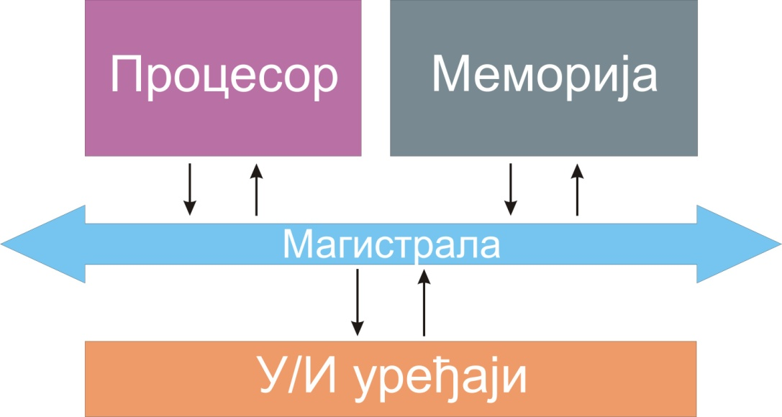
Слика 1. Структура рачунарског система

Магистрала је комуникациони пут састављен од групе линија (електричних проводника) кроз које се бинарним сигналима преносе подаци између појединих функционих целина у рачунару. Рачунар мора да има електрична кола помоћу којих се размењују информације између компонената. Тај комуникациони пут назива се магистрала (bus). Концепт магистрале је једноставан, или се све компоненте међусобно повезују проводницима, или све компоненте повезују на магистралу. Постоје три кључне магистрале:

- магистрала података (data bus),
- адресна магистрала (addres bus) и
- контролна магистрала (control bus).

Магистрале које се користе унутар процесора називају се унутрашње магистрале, а магистрале које се користе ван процесора су системске магистрале. Код персоналних рачунара произвођачи на матичну плочу постављају слотове за проширење, који представљају видљиве делове магистрале.

Историјски развој магистрала

Историски развој магистрала се развјао непрестано па тако имамо неколико генерација магистрала:
Прва генерација:
У ову генерацију магистрала спадају магистрале које су код старих рачунара представљене као гомила жица које су повезане са меморијом и периферним уређајима.
На оваквим рачунарским системима постојала је једна магистрала за меморију и једна која је служила за периферне уређаје којима је приступ вршен помоћу посебних инструкција, различитог тајминга и протокола. Проблеми овакве реализације су обрада прекида. Да би се извршила улазно-излазна операција програм је морао да сачека да периферија буде спремна. То је представљало велики губитак времена за програме који извршавају друге послове. Ако програм покуша да настави да извршава те послове, потребно му је више времена да поново провери да ли је уређај спреман и може да резултује губљењем података. Зато су пројектанти омогућили да периферија прекида процесор. Прекиди су морали да буду поређани по приоритетима зато што процесор може да обрађује само један прекид у датом времену, а неки уређаји су више зависни од времена од других.
DEC (енгл. Digital Equipment Corporation) је закључио да је постојање две магистрале сувишно и скупо за масовну производњу малих рачунара и придружио периферну магистралу меморијској. Тако су периферије постале меморијске локације. У то време ово је био врло храбар потез.
Код микрорачунара систем магистрала био је пасивна плоча повезана са пиновима процесора. Меморија и остали уређаји су додавани на ову плочу и користили исте адресне и дата пинове као и сам процесор. У неким случајевима (нпр. персонални рачунар) инструкције још увек генеришу сигнале који могу бити искоришћени за имплементацију стварне улазно-излане магистрале. У многим микроконтролерима и данас не постоји улазно-излазна магистрала. Комуникација је контролисана од стране процесора, који чита и пише податке са уређаја као да су они меморијски блокови у циклусима које генерише такт процесора. Уређаји траже опслуживање сигнализирајући на друге пинове процесора, обично коришћене за неке облике прекида.

Друга генерација

Другу генерацију магистрала, представља резултат решења прoблема која су постојала у првој генерацији магистрала. Овим решењем је извршена подела рачунара на тзв. два "света", један је процесор и меморија са једне стране и разне уређаје са друге стране, и између њих се налазио контролер. Што је омогућило да процесор повећа брзину без утицаја на магистралу. Драстично се смањила потреба за коришћењем процесора приликом померања података, сада уређаји могли да комуницирају међусобно без ометања процесора. Што је даље водило до бољих перформанси система, али захтева од периферних уређаја да буду више комплексни. Проблем брзине често се решавало проширивањем магистрале, померајући се са 8-битне паралелне магистрале у првој генерацији на 16-битне или 32-битне у другој, исто као и додавањем софтверских пакета (познатих као Plug-n-Play) да подрже или замене џампере.
Како је процесор био излован, био је у могућности да повећа брзину заједно са меморијом, али то повећање је било брже него повећање брзине магистрале са којом су комуницирали. Резултат је много мања брзина магистрале него што модерни системи захтевају, и процесор је постао "гладан" за подацима. Чест случај овог проблема су графичке картице. До 2004. AGP је надјачан модерним графичким картицама и почео се замењивати новим PCI Express системима, [1].
Повећање броја периферних уређаја довело је до употребе њихових сопствених магистрала. Када су диск драјвови први пут представљени, они су додавани рачунару преко картица конектованих на магистралу, па зато рачунари имају толико много слотова на магистрали. Међутим, кроз 1980е и 1990е, нови системи као SCSI и IDE су представљени као решење овог проблема, остављајући многе слотове празним. У данашње време на типичном рачунару постоје око пет различитих магистрала које подржавају многе уређаје. Раслојавање је затим постало популарно. Концепт локална магистрала је постао супротан од концепта спољашна магистрала. Треба додати да локална значи већу близину процесору од ISA магистрале. IDE је екстерна магистрала, иако се скоро увек налази унутар рачунара.

Трећа генерација

Трећа генерацијом магистрала је довела до појаве Hyper Transport и InfiniBand магистрале. Ове магистрале садрже особине које им омогућују да раде на врло високим брзинама како подржале меморију и графичке картице, али такође подржавају спорије брзине за комуникацију са спорим уређајима као што су дискови.
Ова генерација магистрала настоји да личи више на мрежу него на оригиналну магистралу, са развијенијим протоколом у односу на данашње системе, и омогућавају да више уређаја корисе исту магистралу одједном.

Структура системске магистрале

Магистрала која повезује главне компоненте (CPU, меморија, U/I) зове се системска магистрала коју најчешће чини од 50 до 150 издвојених линија [1]. Свакој линији је додељено посебно значење или функција [1]. Линије се могу класификовати у три функционалне групе (слика 1.1):
- адресне,
- линије за податке
- управљачке линије.
Постоји и велики број линија које се користе за дистрибуцију напајања модула који се повезују на магистрали
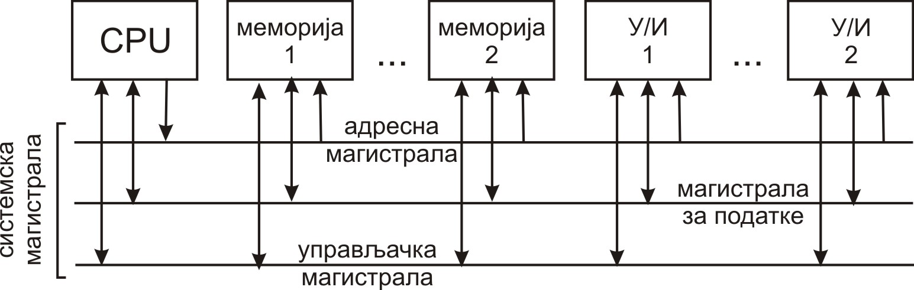
Слика 1.1 Структура системске магистрале [2]
Преко линија за податке обезбеђује се пут за пренос података између системских модула. Број линија одређује обим (ширину) магистрале. У датом тренутку свака линија може да преноси по 1 бит, а број линија одређује колико се битова може преносити.
Преко адресних линија се специфира извориште или одредиште података на магистрали. Обим адресне магистрале одређује максимални могући капацитет меморије.
Управљачке линије се користе за управљање преносом података. Управљачким сигналима се преносе команде и временско синхронизујући импулси (информација) између системских модула. Они специфицирају тип операције која се обавља.
Типичне управљачке линије су:
1. Упис у меморију (Memory Write) - омогућава да се подаци који су присутни на магистрали за податке упишу у адресирану локацију;
2. Читање меморије (Memory Read) - садржај адресиране локације се поставља на магистралу;
3. Упис у U/I (I/0 Write) - подаци са магистрале за податке уписују се у адресирани U/I порт;
4. Читање из U/I-а (I/0 Read) - подаци са адресираног U/I порта постављају се на магистралу за податке;
5. Потврда преноса (Transfer ACK) - указује да су подаци прихваћени или постављени на магистралу за податке;
6. Захтев за доделу магистрале (Bus Request) - указује да модул жели да добије право управљања магистралом;
7. Додела (захватање) магистрале (Bus Grant) - указује да је модул који је издао захтев за доделу магистрале добио то право;
8. Захтев за прекид (Interrupt Request) - указује да је захтев за прекид инициран, али прекид још није опслужен (енгл. pending interrupt);
9. Признавање прекида (Interrupt ACK) - указује да је захтев за прекид прихваћен;
10. Такт (Clock) - користи се за синхронизацију;
11. Ресет - иницијализира све модуле;
12. Спреман (READY) - стање на овој линији указује да ли је меморија спремна да преда податак.
Принцип рада магистрале је следећи: Ако један модул жели да преда податке другом неопходно је: (1) добити право управљања над магистралом; (2) извршити пренос података по магистрали за податке. За случај да одређени модул жели да прими податке од другог модула, потребно је да: (1) добије право управљања над магистралом; (2) пренесе захтев другом модулу преко одговарајућих управљачких и адресних линија. Он затим мора да чека да други модул преда податке.

Функционалност магистрала

За повезивање два или више уређаја користи се комуникациони пут (дељиви преносни медијум) назван магистрала. На магистралу је повезан већи број уређаја, а сигнал који се предаје од стране једног уређаја доступан је за пријем свим осталим уређајима који су повезани на ту магистралу. Ако два уређаја врше истовремено предају, доћи ће до преклапања њихових сигнала и изобличења. Због тога, у датом тренутку само један уређај може успешно да врши предају. Појам магистрала обично указује да су везе паралелне, при чему се дуж истог пута преноси по неколико сигнала.

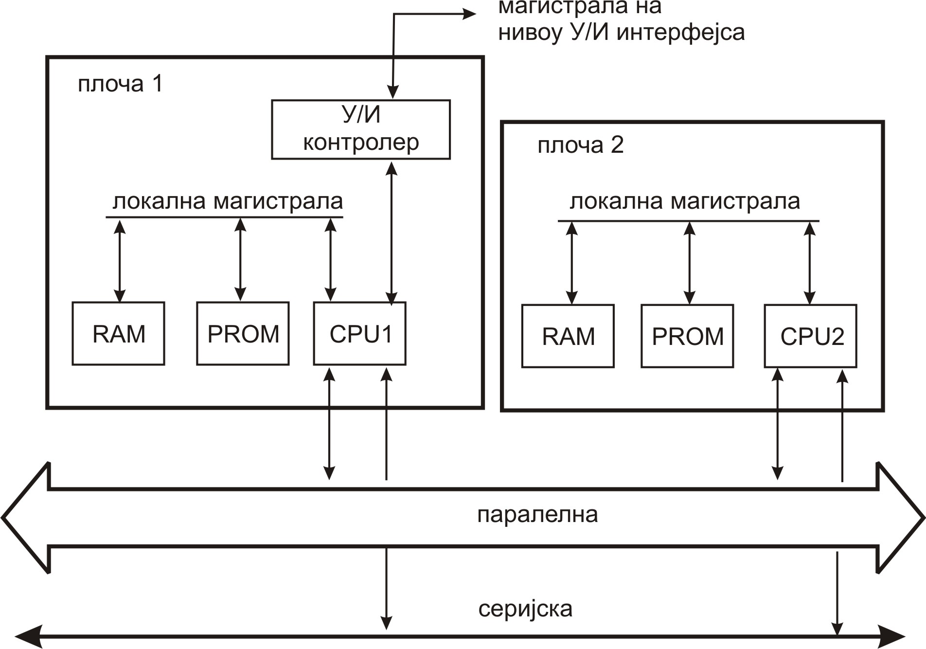
Слика 2. Систем магистрала [2]
Када се задња плоча користи за прибављање инструкција из меморије, а такође и за пренос података ка У/И плочама, перформансе система су често ограничене од стране пропусношћу магистрале, тј. максималном брзином са којом се могу преносити подаци по магистрали. Један од начина да се побољшају перформансе је да се користе „приватне", или локалне, магистрале. Посебан тип специјализованих магистрала се обично користи за интерпроцесорски пренос порука. Овакве магистрале се обично реализују као серијске и омогућавају пренос порука између процесорских модула код мултипроцесорских система.

Терминологија магистрале

Плоче које се повезују на магистралу могу бити типа:

а) MASTER - господар - може иницирати циклус на магистрали
б) SLAVE - слуга - одазива се господару

Неки уређаји који су повезани могу бити и господар и слуга, али не могу бити оба истовремно. Уређаји који раде као господари магистрале називају се потенцијални господари магистрале. Како је у једном тренутку магистрала додељена само једном господару, кога зовемо текући господар магистрале, потребно је да се угради арбитражни механизам којим се одлучује који ће господар магистрале у следећем тренутку добити право управљања над магистралом. Када пренос података почне да се извршава, плоча која предаје податак се зове извор, а плоча која прима податак одредиште. Комплетан процес, од тренутка када се магистрала захтева до тренутка завршетка преноса података зове се трансакција на магистрали [2].
Да би се обавио пренос по магистрали, неопходно је да се обаве следеће операције:

• захтев
• арбитража
• адресирање
• пренос податка
• детекција и сигнализација грешке

Скраћенице које се користе при опсивању рада системске магистрале су:

- ABUS – Аddress Bus – адреса магистрале
- DBUS – Data Bus – подаци магистрале
- WRBUS – Data Write Bus – подаци уписа магистрале
- RDBUS – Data Read Bus – подаци цитања магистрале
- DABUS – Data Address Bus – подаци адресне магистрале
- ACBUS – Address Control Bus – адреса за контролу магистрале
- BG – Bus Grant – додела магистрале
- BRQ – Bus Request – захтев за доделу магистрале

2.2 Системска магистрала

Уређаји и меморијски модули су повезани системском магистралом (слика 2.2). Магистралу чини 20 адресних линија ABUS_{19,…0} , 8 линија података DBUS_{7,…0} , и четири управљачке линије WRBUS, RDBUS, DBUS и ABUS. На магистрали се реализују циклуси: захтев за упис бајта податка, захтев за читање бајта податка и враћање бајта податка.
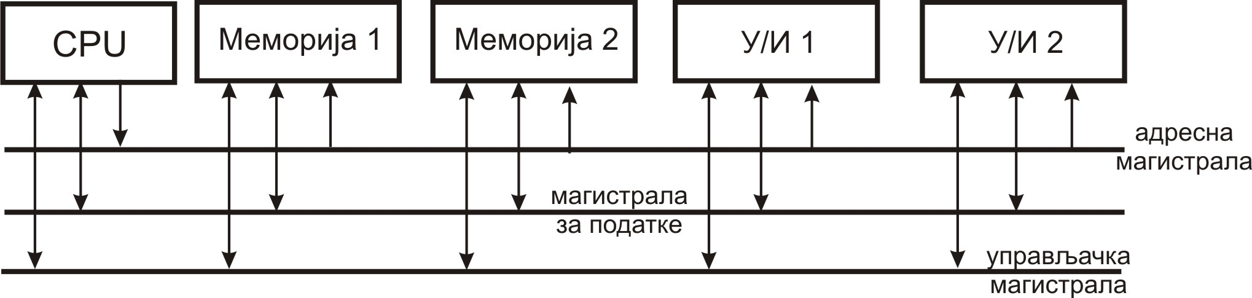
Слика 2.2 Структура системске магистрале [3]
Арбитратор одређује који од уређаја или меморијских модула може да буде следећи господар магистрале. Код циклуса захтев за упис бајта податка господар на адресне линије магистрале ABUS_{19,…0} поставља адресу меморијске локације, на линије података магистрале DBUS_{7,…0} поставља бајт податка који треба уписати и генерише активну вредност управљачког сигнала WRBUS. Код циклуса захтев за читање бајта податка господар на адресне линије магистрале ABUS_{19,…0} поставља адресу меморијске локације, на линије података магистрале DBUS_{7,…0} поставља свој идентификатор и генерише активну вредност управљачког сигнала RDBUS. Код циклуса враћање бајта податка господара на адресне линије магистрале ABUS_{19,…0} поставља идентификатор уређаја коме се враћа податак, на линије података магистрале DBUS_{7,…0} поставља очитани бајт податка и генерише активну вредност управљачког сигнала DBUS (слика 2.2.1).
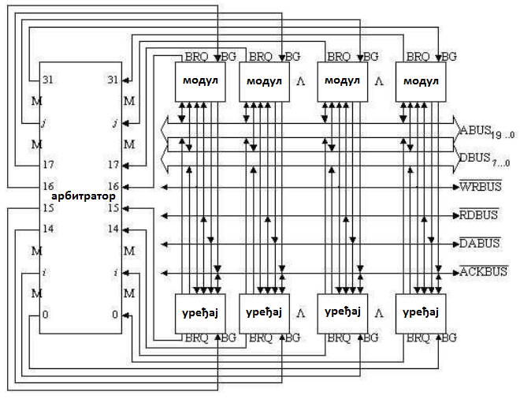
Слика 2.2.1 Структура едукационог рачунарског система [3]
У сва три случаја слуга шаље господару активну вредност управљачког сигнала ACKBUS уколико је слободан да реализује дати циклус, тј. неактивну вредност уколико није слободан да реалузује дати циклус. У случају када је слободан да реализује дати циклус, слуга уписује садржаје са адресних линија и линија података магистрале у своје прихватне регистре. С обзиром да се циклус на магистрали своди на пренос одговарајућих садржаја из регистара господара у регистре слуге, трајање сва три циклуса је фиксно и исто. Зато је усвојена синхрона реализација управљања на магистрали уз трајање циклуса од једне периоде сигнала такта. Сви уређаји и меморијски модули повезани су са арбитратором магистрале линијом BRQ преко које упућују захтев и линијом BG преко које добијају дозволу за излазак на магистралу.
Сигнали захтева и дозвола се, генеришу синхроно са заједничким сигналом такта рачунарског система. Сигнал дозволе BG се даје само за једну периоду сигнала такта па уређај или меморијски модул који у некој периоди сигнала такта добије сигнал дозволе BG, у датој периоди реализује један од три могућа циклуса на магистрали и укида сигнал захтева BRQ.

Циклус слања захтева за упис бајта података

Циклус захтева за упис бајта податка користи уређај са појединачним приступом када треба да изврши операцију уписа бајта податка у меморију. Тада он постаје господар на магистрали, а слуга је меморијски модул који је адресиран. Временски облици сигнала које том приликом размењује господарса арбитратором и слугом су приказани на слици 2.3.
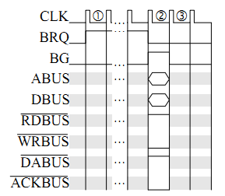
Слика 2.3 Циклус захтев за упис бајта податка за случај уређаја са појединачним
приступом меморији [3]
Уређај са појединачним приступом који жели да постане господар на магистрали поставља сигнал захтева BRQ на активну вредност у периоди 1. Арбитратор после одређеног броја периода сигнала такта, који зависи од броја уређаја који желе да изађу на магистралу и њихових међусобних приоритета, у периоди 2 даје датом уређају дозволу постављањем сигнала BG на активну вредност. Уређај који је добијањем дозволе постао господар поставља адресу меморијске локације у коју треба уписати бајт податка на адресне линије магистрале ABUS_{19,…0}, бајт податка на линије података магистрале DBUS_{7,…0} и генерише активну вредност управљачког сигнала WRBUS. У току периоде 2 меморијски модули декодују садржај са адресних линија магистрале и један од модула ту адресу препознаје као своју. Узето је да је дати меморијски модул слободан, па ће циклус захтева за упис бајта податка бити успешно реализован. Стога меморијски модул као слуга поставља сигнал потврде ACKBUS на активну вредност, што је индикација господару да ће његов захтев за упис бајта податка бити успешно реализован, па он укида сигнал захтева BRQ. На сигнал такта којим се прелази из периоде 2 у периоду 3 меморијски модул као слуга уписује садржај са адресних линија и линија података магистрале у своје прихватне регистре. На тај исти сигнал такта арбитратор - господара из периоде 2 укида активну вредност сигнала дозволе BG, уколико је у периоди било захтева за коришћење магистрале од других уређаја или меморијских модула, једном од њих даје дозволу постављањем његовог сигнала BG на активну вредност у периоди 3. Циклус захтев за упис бајта податка користи и уређај са блоковским приступом када треба да изврши операцију упис блока података у меморију. Тада он постаје господар на магистрали, а слуге у овим циклусима су меморијски модули који су адресирани. Временски облици сигнала које том приликом размењује господар са арбитратором и слугама приказани су на слици 2.3.1.
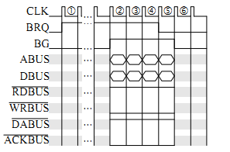
Слика 2.3.1 Циклус захтев за упис бајта податка за случај уређаја са блоковским
приступом меморији [3]

Уређај са блоковским приступом меморији има блок података величине четири бајта. За сваки бајт блока мора да се реализује, и то успешно, посебан циклус на агистрали захтев за упис бајта податка. Уређај поставља сигнал захтева BRQ у периоди 1, а дозволе добија у периодама 2, 3, 4 и 5. У свакој од ове четири периоде реализује се, посебан циклус захтева за упис бајта податка на исти начин као и код уређаја са појединачним приступом. У периоди 5 уређај са блоковским приступом меморији укида сигнал захтева BRQ јер активном вредношћу сигнала потврде ACKBUS добија потврду да је успешно прихваћен захтев за упис четвртог бајта блока.

Циклус слања захтева за читање бајта података

Циклус захтев за читање бајта податка користи уређај са појединачним приступом меморији када треба да изврши операцију читање бајта податка из меморије. Тада он постаје господар на магистрали, слуга је меморијски модул који је адресиран. Временски облици сигнала које том приликом размењује господар са арбитратором и слугом приказани су на слици 2.4.1
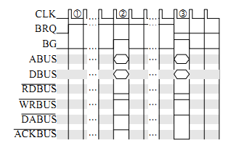
Слика 2.4.1 Циклус слање захтева за читање бајта податка у случају уреñаја са појединачним приступом меморији [3]

Уређај са појединачним приступом меморији поставља сигнал захтева BRQ у периоди 1 а укида га тек у периоди 3 када успешно реализује циклус на магистрали слање захтева за читање бајта податка. Уређај добија сигнал дозволе BG у периодама 2 и 3. Тада он као господар поставља адресу меморијске локације са које треба очитати бајт податка на адресне линије магистрале ABUS_{19,…0}, свој идентификатор на линије података магистрале DBUS_{7,…0} и генерише активну вредност управљачког сигнала RDBUS. Узето је да адресирани меморијски модул није слободан у периоди 2, да не прихвата захтев за читање бајта податка и затим шаље уређају неактивну вредност управљачког сигнала потврде ACKBUS. Због тога уређај, у периоди 2 добија сигнал потвде BG, не укида сигнал захтева BRQ. С друге стране узето је да је у периоди 3 адресирани меморијски модул слободан, да прихвата тај захтев за читање бајта податка и да уређају шаље активну вредност управљачког сигнала потврде ACKBUS. Због тога уређај у периоди 3 укида сигнал захтева BRQ. Уређај са појединачним приступом меморији циклусом на магистрали захтев за читање бајта податка је реализовао само први део операције читање бајта податка. Други део ове операције се реализује циклусом на магистрали враћање бајта податка. Циклус слање захтева за читање бајта податка користи и уређај са блоковским приступом меморији када треба да изврши операцију читања блока података. Тада постаје господар, а слуге у овим циклусима су меморијски модули који су адресирани. Временски облици сигнала које том приликом размењује господар са арбитратором и слугама су приказани на слици 2.3.1.

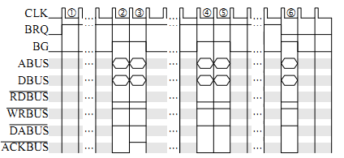
Слика 2.4.2 Циклус слање захтева за читање бајта податка у случају уређаја са блоковским приступом меморији [3]

Узето је да уређај са блоковским приступом меморији треба да очита блок података величине четири бајта. За сваки бајт блока мора да се реализује, и то успешно, посебан циклус на магистрали захтев за читање бајта податка. Уређај поставља сигнал захтева BRQ у периоди 1, а сигнал дозволе BG добија у периодама 2, 3, 4, 5 и 6. У свакој од ових периода реализује се посебан циклус захтев за читање бајта податка на идентичан начин као и у случају уреñаја са појединачним приступом. У периодама 2, 4, 5 и 6 адресирани меморијски модули су слободни, циклуси се успешно реализују, па тада модули шаљу уређају активне вредности управљачког сигнала потврде ACKBUS. У периоди 3 адресирани меморијски модул је заузет, циклус се не реализује успешно, па тада меморијски модул шаље уређају неактивну вредност управљачког сигнала потврде ACKBUS. У периоди 6 уређај са блоковским приступом меморији укида сигнал захтева BRQ, активном вредношћу управљачког сигнала потврде ACKBUS, добија индикацију да ће успешно бити прихваћен захтев за читање и последњег, четвртог бајта блока. Уређај са блоковским приступом меморији циклусима на магистрали захтев за читање бајта податка је реализовао само први део операције читање бајта податка. Други део се реализује циклусима на магистрали враћање бајта податка, тако што се сваки очитани бајт податка враћа посебним циклусом враћање бајта податка.

Пренос података

На слици 2.5, могу се остварити следећи типови преноса података:
• Операција упис (слика 2.5а) - господар магистрале предаје адресу у првом циклусу, а затим податак у наредном циклусу. Слуга препозна адресу пре него што прихвати податак. На левој страни слике 2.5а приказан је временски мултиплексирани рад, а на десној страни немултиплексирани рад операције уписа. Код мултиплексираног рада исте линије се у првом циклусу користе за пренос адреса, а у другом за пренос података. Код немултиплексираног рада за пренос података и адреса се користе посебне линије.

• Операција читања (слика 2.5б) - господар предаје адресу и чека да податак буде доступан од стране слуге. Време чекања се често зове време приступа.

• Операција читање-модификација-упис (слика 2.5ц) - чине је три циклуса: адресни, читање података и упис података. Целокупна операција је недељива, са циљем да се у току модификације елемената података забрани приступ том податку од стране другог господара магистрале.

• Операција читање-после-уписа (слика 2.5д) - чини је недељива секвенца упис-читање. Операција читања се обавља ради провере.

• Операција пренос блока података (слика 2.5е) - након једног адресног циклуса следи "н" циклуса података. Први податак се преноси на специфицирану адресу, а наредни на сукцесивне адресе.

• Разбијени пренос података - у току операције читања време приступа информацији може бити дуго. Уместо да се магистрала заузме цело време, она се ослобађа како би се обавиле друге трансакције. Касније се пренос завршава. Ова техника се често зове пакетна комутација (message или packet switching)
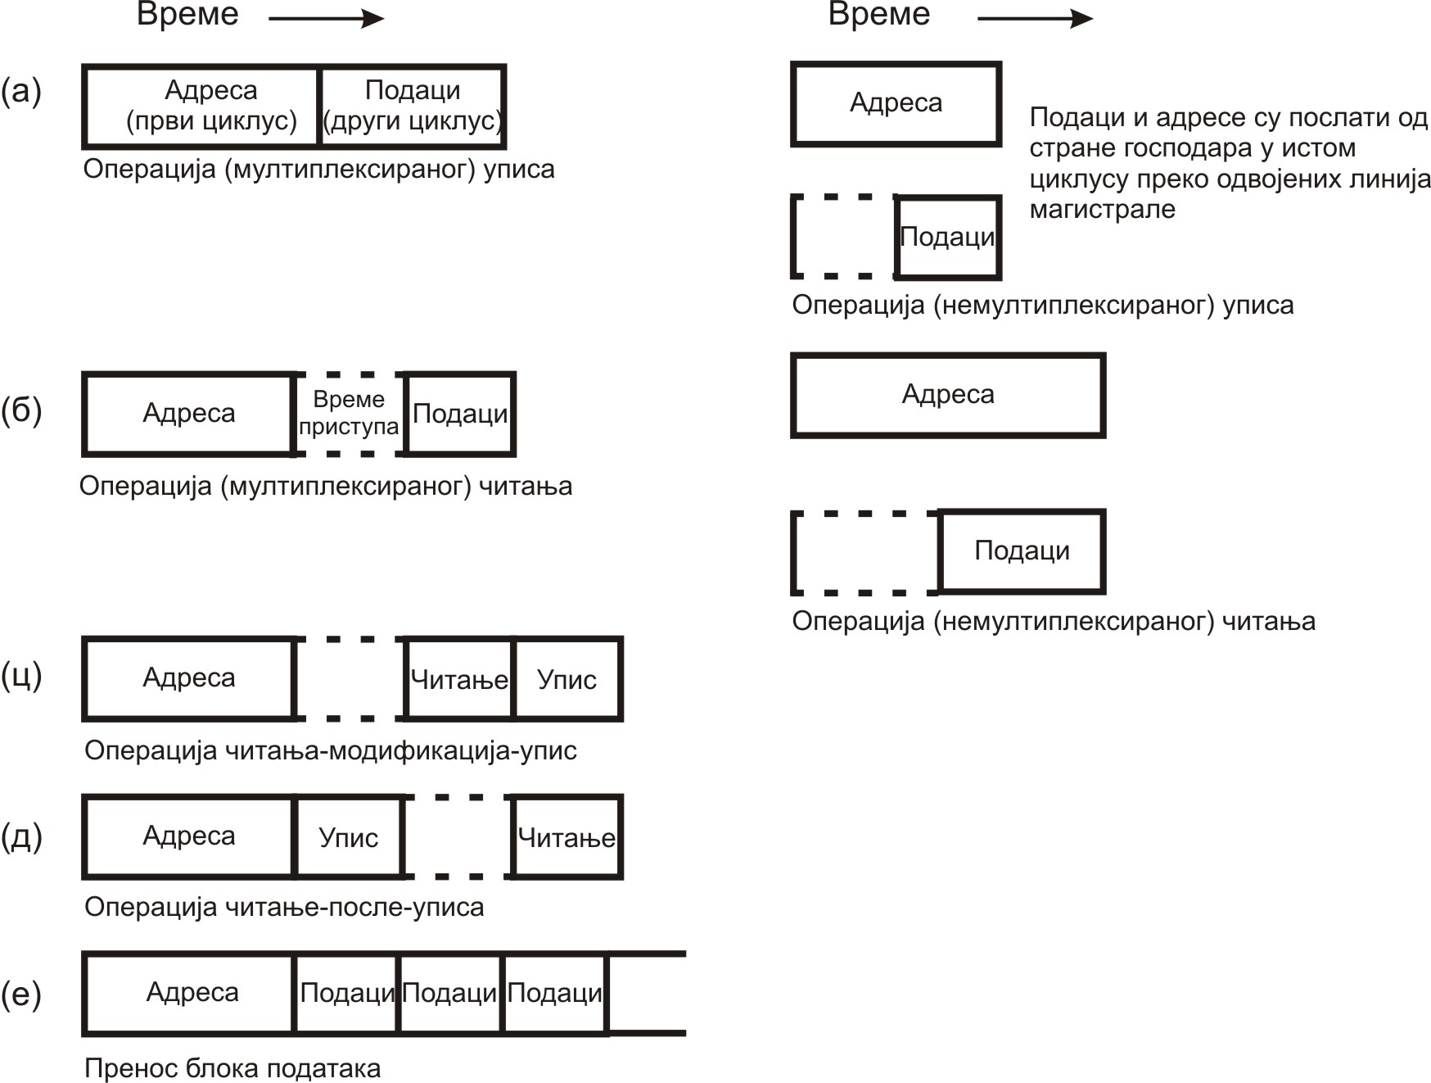
Слика 2.5 Пренос података [1]

Пренос блока података

Елементи блока података се обично смештају у узастопним меморијским локацијама и, као што је приказано на слици 2.6, они се могу пренети на два начина. У првом случају (слика 2.6а), кажемо да се ради о преносу на нивоу једног циклуса, тј. после сваке генерисане адресе врши се пренос по једног податка. У другом случају (слика 2.6б), подаци се преносе у пакетима (burst). У овом случају магистрала је оспособљена за овакав тип преноса. На почетку преноса предаје се иницијална адреса након чега следи блок података. Дужина блока може бити фиксна, 1, 2, 4, 8, или 16 речи или променљива. Када пренос почне, а порука је дугачка, господар неће ослободити магистралу све док се пренос не заврши. Са становишта обраде може се десити да се пропусти анализа неког битног или приоритетнијег догађаја. Да би се овај проблем успешно решио, мора да постоји механизам истискивања. То значи да се текућем господару магистрале сигнализира када неки потенцијални господар вишег нивоа приоритета захтева доделу магистрале. Након прихватања захтева текући господар магистрале прекида пренос, ослобађа магистралу, а касније завршава са започетим преносом.
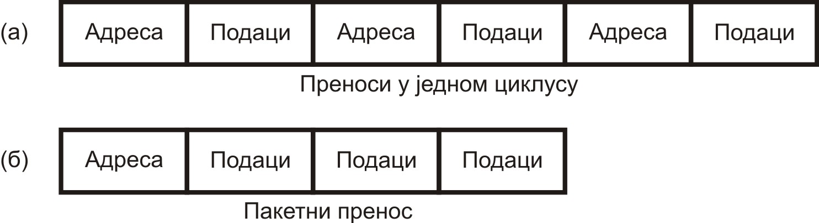
Слика 2.6 Пренос блока података [1]

Арбитрација

Арбитрација представља одлучивање о томе ко може да реализује циклус на магистрали. Зависносно од тога како се реализује арбитрација разликују се и системи код којих је то функција процесора и системи код којих је то функција арбитратора.

Арбитража на магистрали

На магистралу се прикључује већи број потенцијалних господара, али се она у датом тренутку може доделити само једном господару [1]. Механизам арбитраже магистрале гарантује да ће се у датом тренутку само један господар управљати магистралом, а остали се такмиче како би имали право управљања над њом. Па се арбитража може извести као:
- статичка
- динамичка

Статичка арбитража на магистрали: Распоред трансакција код статичке арбитраже на магистрали између потенцијалних господара врши по унапред одређеном распореду који је кружни. Пренос сваком евентуалном господару гарантује одређени број трансакција по јединици времена. Овакво извођење је једноставно тј. уградња једноставног хардвера уз велику пропусност у току преноса података, а недостатак је што не узима у обзир реалне потребе за преносом.

Динамичка додела магистрале: Овакав начин доделе магистрале обезбеђује да се власник магистрале одређује динамичким путем. Додела и ослобађање магистрале остварује се одређеном поступком. Када потенцијални господар жели да обави трансакцију на магистрали, он издаје захтев за коришћењем. Када текући господар ослободи управљање над магистралом, он мора да одлучи ком ће потенцијалном господару предати управљање. Да би се то одредило мора да постоји поступак доделе који може бити:

- заснован на приоритету - магистрала се додељује господару са највишим приоритетом.
- заснован на непристрасности - у ситуацијама када потенцијални господари имају исти приоритет.
- комбинован - обично се захтевима највишег приоритета додељује политика заснована на приоритету, а захтевима најнижег приоритета политика заснована на непристрасности.
Мултипроцесорски системи стандардно користе комбиновану политику.

Поступци ослобађања магистрале су следећи:

- ослобађање по захтеву - текући господар задржава право управљања над магистралом и поред тога што не користи магистралу.
- ослобађање након обављене трансакције - након обављене трансакције господар ослобађа магистралу.
- истискивање - господар који има виши приоритет у односу на текући, након издавања захтева условљава да господар са нижим приоритетом преда управљање над магистралом и ако он није завршио са преносом.

Циклуси на магистрали

У зависности од тога колико је заузета магистрала приликом циклуса, разликују се магистрале са:
- атомским циклусима
- магистрале са подељеним циклусима
Код магистрале са атомским циклусима постоји циклус читања, циклус уписа и циклус прихватања броја улаза, а магистрала је заузета све време док се реализује пренос податка између господара и слуге. Зависносно од тога како се утврђује шта и када господар и слуга треба да ураде приликом реализације циклуса на магистрали, разликују се асинхроне и синхроне магистрале.

Асинхрона магистрала

Модули магистрале обично раде асинхроно сваки на свој сигнал такта и трајање сваког циклуса је одређено временом приступа модула слуге [4]. При циклусу читања, господар шаље адресу на адресне линије ABUS и сигналом на управљачкој линији RDBUS стартује читање у слуги. По завршеном читању, слуга шаље очитани податак на линије података DBUS и сигналом на управљачкој линији FCBUS газди сигнализира да је податак расположив. При циклусу уписа, господар шаље адресу на адресне линије ABUS, податак на линије података DBUS и сигналом на управљачкој линији WRBUS стартује упис у слуги. По завршеном упису, слуга сигналом на управљачкој линији FCBUS газди сигнализира да му адреса и податак нису више потребни. При циклусу прихватање броја улаза, процесор, сигналом потврде прекида инта на једној од линија,
стартује читање садржаја регистра броја улаза у једном од улазно/излазних уређаја. По
завршеном читању, уређај шаље очитани садржај на линије података DBUS и сигналом на управљачкој линији FCBUS процесору сигнализира да је број улаза расположив. Сви модули су преко бафера са три стања повезани на адресне линије, линије података и управљачке линије магистрале. При томе на линије магистрале одговарајуће садржаје могу преко бафера са три стања да пропуштају само модул који је тренутно господар и модул који као слуга са њим реализује циклус на магистрали. Сви остали уређаји своје бафере са три стања држе у стању високе импедансе и не оптерећују линије магистрале. Временски облици сигнала ABUS, DBUS, RDBUS и FCBUS , које на магистрали размењују господар и слуга приликом реализације циклуса читања, дати су на слици 2.10.

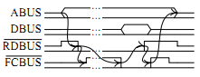
Слика 2.10. Временски облици сигнала за циклус читања на асинхроној магистрали [4]

Док не крене са реализицијом циклуса читања господар држи адресне линије ABUS и управљачку линију читања RDBUS у стању високе. То исто чини и модул који ће постати слуга са линијама података DBUS и управљачком линијом завршетка циклуса FCBUS. Господар креће са реализацијом циклуса читања тако што отвара бафере са три стања за адресне линије ABUS и управљачку линију читања RDBUS. На линијама ABUS је адреса локације, а на линији RDBUS неактивна вредност сигнала читања. Садржај са линија ABUS примају сви модули и на својим декодерима адреса проверавају да ли дати садржај представља адресу неке од локација у датом модулу. После времена довољног да се у свим модулима ова провера заврши и само у једном од њих формира активна а у осталима неактивне вредности сигнала HIT, господар поставља линију RDBUS на активну вредност. Сигнал са линије RDBUS примају сви модули, али на њега реагује и за дати циклус постаје слуга само онај модул у коме је сигнал HIT активан. Слуга започиње читање и отвара бафере са три стања за линије података DBUS и управљачку линију читања FCBUS. На линијама DBUS је док траје читање недефинисани садржај, а на линији FCBUS неактивна вредност сигнала. Када се у слуги заврши читање на линијама DBUS се појављује очитани садржај, а на линији FCBUS активна вредност. На активну вредност сигнала FCBUS реагује господар и уписује садржај са линија DBUS у неки свој прихватни регистар податка. По завршетку уписа господар поставља линију RDBUS на неактивну вредност, што је индикација слуги да газди садржај са линија DBUS није више потребан. На неактивну вредност сигнала RDBUS реагује слуга тако што укида садржај са линија података DBUS и пребацује ове линије у стање високе импедансе, и поставља линију FCBUS најпре на неактивну вредност а затим и у стање високе импедансе. На неактивну вредност сигнала FCBUS реагује слуга тако што укида садржај са адресних линија ABUS и пребацује ове линије у стање високе импедансе. Тиме је циклус читања комплетиран. Временски облици сигнала ABUS, DBUS, WRBUS и FCBUS , које на магистрали размењују господар и слуга приликом реализације циклуса уписа, дати су на слици 2.10.1. Размена сигнала између газде и слуге је веома слична као и за случај циклуса читања. Једина разлика је да садржај по линијама података DBUS сада шаље господар и да уместо сигнала читања RDBUS господар шаље сигнал уписа WRBUS .
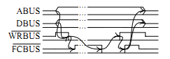
Слика 2.10.1 Временски облици сигнала за циклус уписа на асинхроној магистрали [4]
Временски облици сигнала DBUS и FCBUS , које на магистрали размењују процесор као господар и уређај као слуга, и сигнала потврде инта, који по посебној линији која не припада магистрали процесор шаље улазно/излазном уређају приликом реализације циклуса прихватање броја улаза, дати су на слици 2.10.2.

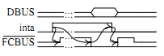
Слика 2.10.2 Временски облици сигнала за циклус прихватања броја улаза на асинхроној магистрали [4]

Размена сигнала између процесора као газде и неког од уређаја као слуге је веома слична као и за случај циклуса читања. Разлика је у томе да процесор као господар не користи адресне линије ABUS и управљачку линију RDBUS за реализацију циклуса прихватање броја улаза. Уместо тога постављањем сигнала инта на активну и неактивну вредност процесор као господар започиње и завршава циклус прихватање броја улаза на исти начин као што то чини постављањем сигнала RDBUS на активну и неактивну вредност у случају циклуса читања. Улазно/излазни уређај на који је линија инта повезана као слуга реагује на активну и неактивну вредност сигнала инта на исти начин на који реагује на активну и неактивну вредност сигнала RDBUS у случају циклуса читања. Слуга по линијама DBUS шаље број улаза и постављањем сигнала FCBUS на активну и неактивну вредност указује када је садржаја на линијама важећи и неважећи. Добра стране асинхроне магистрале је да се сигнали између газде и слуге размењују на идентичан начин без обзира на то колико је време приступа слуге, па се на магистралу могу повезивати модули са различитим временима приступа и сваком од њих приступати са његовим временом приступа. Лоша страна асинхроне магистрале је да се у ситуацијама када господар и слуга раде са посебним сигналима такта губи време приликом размене управљачких сигнала RDBUS , WRBUS и FCBUS .

Синхрона магистрала

Модули магистрале раде синхроно на исти сигнал такта MCLK и трајање циклуса је фиксно [4]. При циклусу читања, господар шаље адресу на адресне линије ABUS и активном вредношћу сигнала на управљачкој линији RDBUS одређује да читање треба да се реализује у слуги. У овом случају је време читања фиксно, тако да господар претпостаља да је по истеку тог времена податак расположив на линијама података DBUS па га уписује у неки свој прихватни регистар податка и уклања адресу са адресних линија ABUS. При циклусу уписа, господар шаље адресу на адресне линије ABUS, податак на линије података DBUS и активном вредношћу сигнала на управљачкој линији WRBUS одређује да упис треба да се реализује у слуги. У овом случају је време уписа фиксно, тако да господар претпостаља да је по истеку тог времена податак уписан у слуги и уклања адресу са линија ABUS и податак са линија DBUS. При циклусу прихватање броја улаза, процесор, сигналом потврде прекида инта на једној од линија, одређује да читање садржаја регистра броја улаза у једном од улазно/излазних уређаја као слуги треба да се реализује. У овом случају је време читања броја улаза фиксно, тако да господар претпостаља да је по истеку тог времена податак расположив на линијама података DBUS па га уписује у неки свој прихватни регистар податка. Сви модули су као и у случају асинхроне магистрале, преко бафера са три стања, повезани на адресне линије, линије података и управљачке линије магистрале. При томе, на линије магистрале одговарајуће садржаје могу, преко бафера са три стања, да пропуштају само модул који је тренутно господар и модул који као слуга са њим реализује циклус на магистрали. Сви остали уређаји своје бафере са три стања држе у стању високе импедансе и не оптерећују линије магистрале. И овде сe као и у случају асинхроне магистрале адреса по линијама ABUS шаље свим модулима (слика 2.11) који на својим декодерима адреса проверавају да ли дати садржај представља адресу неке од локација у датом модулу. После времена довољног да се у свим модулима ова провера заврши, само у једном од њих се формира активна а у осталима неактивне вредности сигнала HIT. И овде сигнал са линије RDBUS примају сви модули (слика 2.11), али на њега реагује и за дати циклус постаје слуга само онај модул у коме је сигнал HIT активан. Временски облици сигнала ABUS, DBUS и RDBUS, које на магистрали размењују господар и слуга приликом реализације циклуса читања, дати су на слици 2.11.
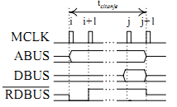
Слика 2.11. Временски облици сигнала за циклус читања на синхроној магистрали [4]

Док не крене са реализицијом циклуса читања господар држи адресне линије ABUS и управљачку линију читања RDBUS у стању високе импедансе. То исто чини и модул који ће постати слуга са линијама података DBUS. Време трајање циклуса читања тцитање је фиксно и започиње на и-ти сигнал такта MCLK и завршава се на (j+1)-ви сигнал такта MCLK. Између ова два сигнала такта MCLK и господар и слуга знају шта ко на који сигнал такта MCLK треба да уради. Господар увек на и-ти сигнал такта отвара бафере са три стања и пушта адресу на адресне линије ABUS и линију RDBUS поставља на активну вредност, на (i+1)-ви сигнал такта линију RDBUS поставља на неактивну вредност, на ј-ти сигнал такта уписује садржај са линија података DBUS у неки свој прихватни регистар податка и на (ј+1)-ви сигнал такта завршава циклус на магистрали тако што адресне линије ABUS и управљачку линију читања RDBUS поставља у стању високе импедансе. Сви модули почев од и-тог сигнала такта примају адресу и до појаве (i+1)-вог сигнала такта се у једном од њих формира активна вредност сигнала HIT. Модул са активном вредношћу сигнала на HIT на (i+1)-ви сигнал такта утврђује да је сигнал RDBUS активан и као слуга креће са читањем, најкасније до (i +1)-ог сигнала такта пушта прочитани садржаја на линије података DBUS и на (ј+1)-ви сигнал такта завршава циклус на магистрали тако што линије података DBUS поставља у стању високе импедансе. Временски облици сигнала ABUS, DBUS и WRBUS, које на магистрали размењују господар и слуга приликом реализације циклуса уписа, дати су на слици 2.11.1. Размена сигнала између газде и слуге је веома слична као и за случај циклуса читања. Једина разлика је да садржај по линијама података DBUS сада шаље господар и да уместо сигнала читања RDBUS господар шаље сигнал уписа WRBUS .
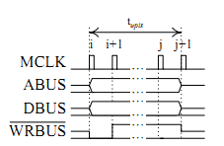
Слика 2.11.1 Временски облици сигнала за циклус уписа на синхроној магистрали [4]
Временски облици сигнала DBUS које на магистрали размењују процесор као господар и уређај као слуга и сигнала потврде inta, који по посебној линији која не припада магистрали, процесор шаље улазно/излазном уређају приликом реализације циклуса прихватање броја улаза, дати су на слици 2.11.2.

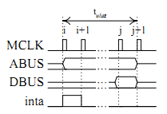
Слика 2.11.2 Временски облици сигнала за циклус прихватање броја улаза на синхроној магистрали [4]

Размена сигнала између процесора као газде и неког од уређаја као слуге је веома слична као и за случај циклуса читања. Разлика је у томе да процесор као господар не користи адресне линије ABUS и управљачку линију RDBUS за реализацију циклуса прихватање броја улаза, већ само линију inta, док слуга као и у случају циклуса читања шаље број улаза по линијама DBUS. Добра страна синхроне магистрале је да се због тога што господар и слуга раде синхроно са истим сигналом такта и што је фиксирано шта господар и шта слуга раде на одређене сигнале такта, не губи време за размену управљачких сигнала између газде и слуге. Лоша страна синхроне магистрале може да буде фиксно трајање циклуса, јер се модули код којих је време приступа дуже од оног за које је магистрала пројектована не могу додавати, док се са модулима код којих је време приступа краће од пројектованог времена приступа магистрале циклуси реализују са пројектованим временом приступа магистрали.

Полусинхроне магистрале

Ова магистрала је приказана на слици 2.12. Код полусинхроних магистрала постоје управљачки сигнали чије се промене дешавају у тренуцима одређеним од стране фиксне тактне побуде [4]. Временски интервал између управљачких сигнала може бити променљив. Велики број данашњих микропроцесора користи полусинхрони приступ за управљање преносом података на магистрали. Микропроцесор обично не очекује одзив од меморије или периферног уређаја. Ипак wait улаз CPU-а треба да буде потврђен ако меморија или периферни склоп треба да продуже магистрални циклус. Предност полусинхроног преноса се огледа у мањој осетљивости на сметње, а недостатак је тај што се време одзива заокружује на умножак тактног периода. Сигнал фиксне тактне побуде може бити генерисан од стране главног системског осцилатора или од стране текућег господара магистрале. Велики број данашњих микропроцесора користи полу-синхрони приступ за управљање преносом података на магистрали. Предност полусинхроног преноса огледа се у мањој осетљивости на сметње, јер се само сигнали сметњи, који су присутни на управљачким линијама у току успонске или опадајуће ивице такта, могу се погрешно интерпретирати. Недостатак овог преноса је тај што се време одзива заокружује на умножак тактног периода.

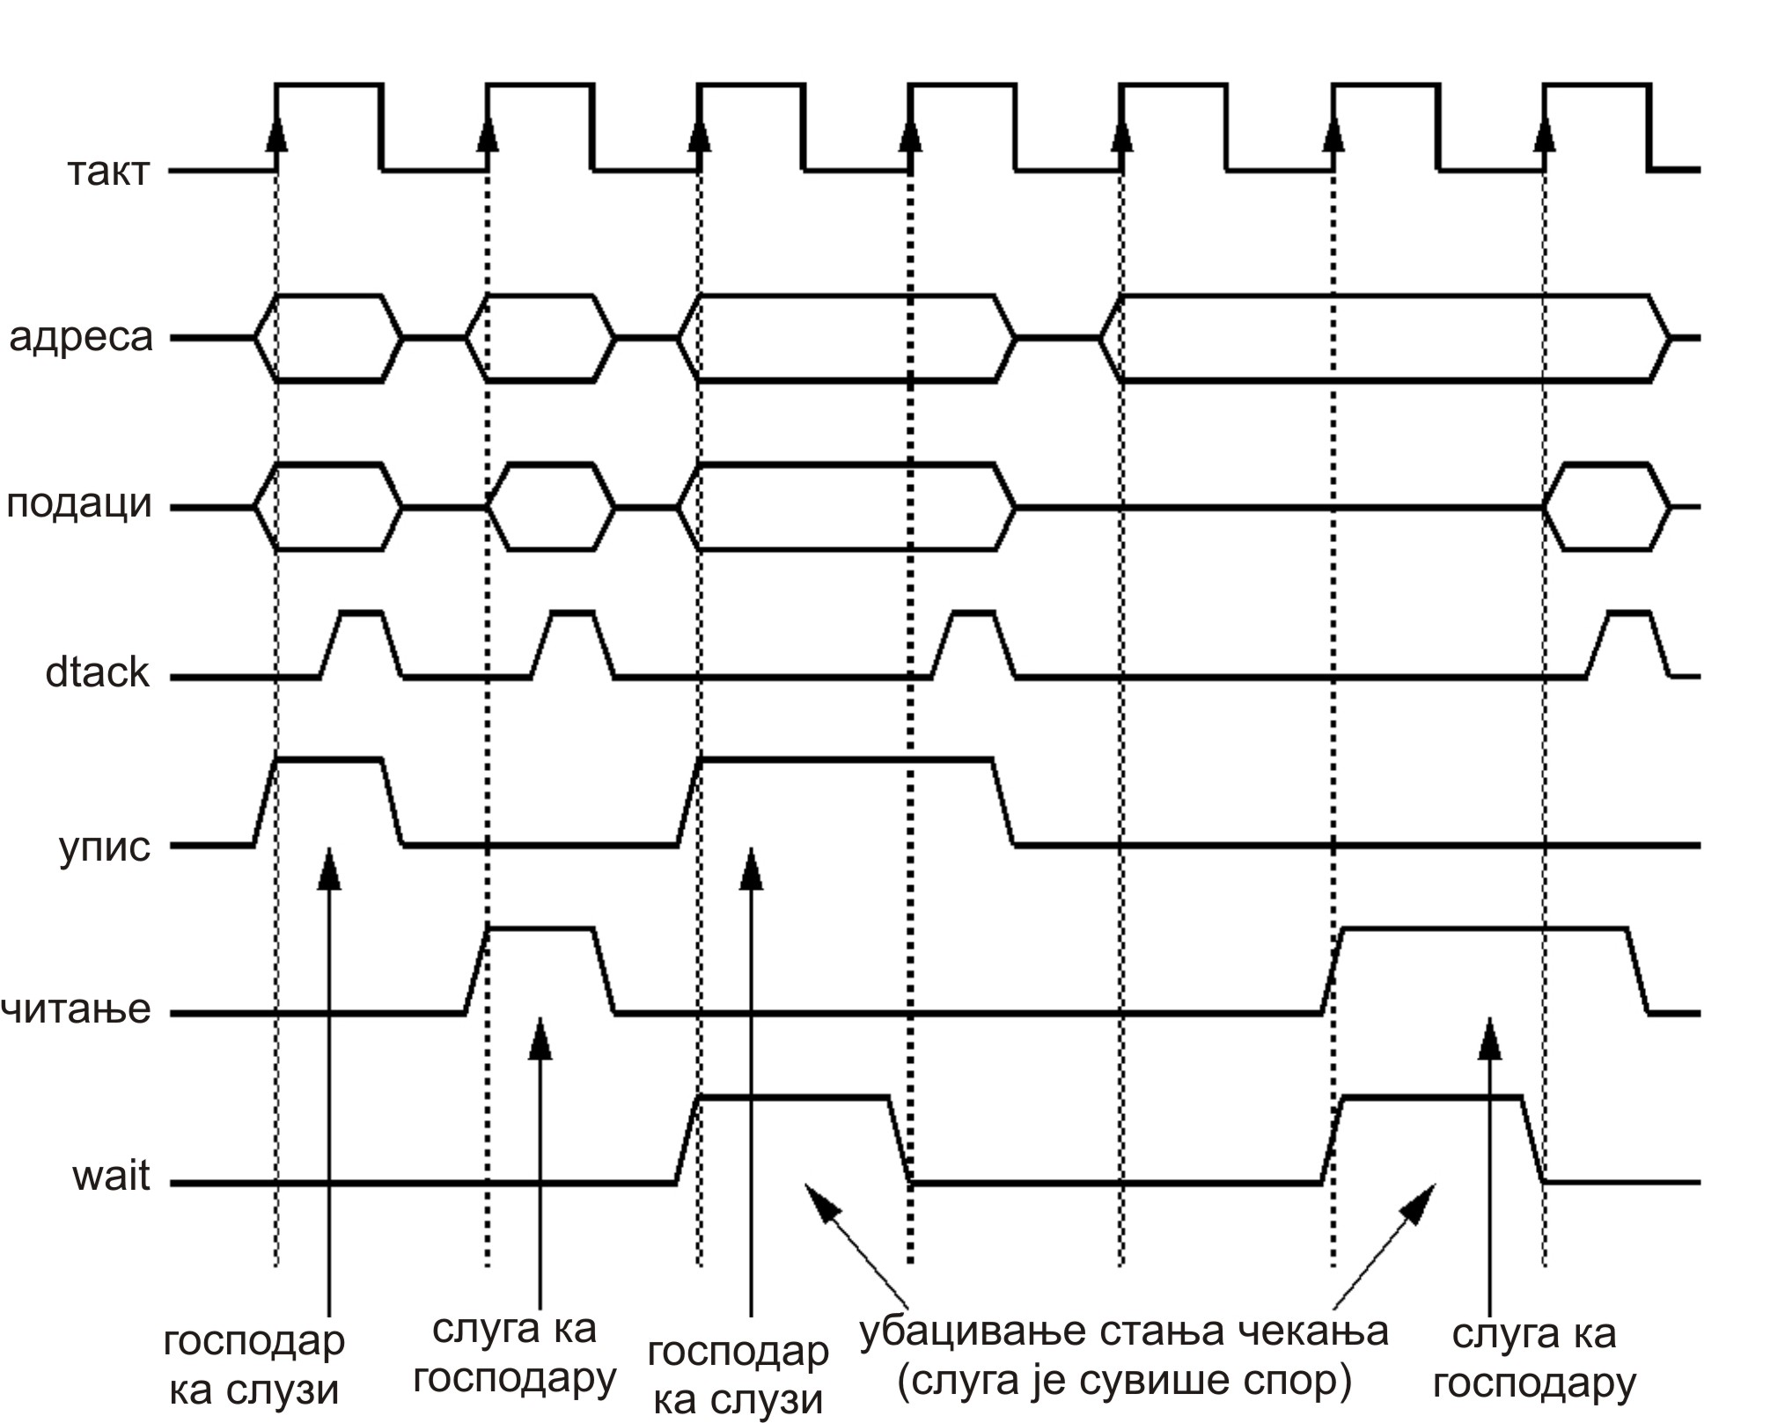

Слика 2.12. Принцип рада полусинхроне магистрале [4]

Системи са више магистрала

Системи се веома често пројектују тако да садрже више од једне магистрале. То се чини са циљем да се смање чекања модула који као газде реализују циклусе на магистрали и да се комбинују добре стране синхроне и асинхроне магистрале.
На слици 3.0 је дато повезивање процесора, меморије, U/I уређаја без DMA и U/I уређаја са DMA преко две магистрале које се називају системска магистрала и локална магистрала. Један модул меморије и више модула U/I уређаја без DMA и U/I уређаја са DMA повезани су на системску магистралу, а други модул меморије и више других модула U/I уређаја без DMA и U/I уређаја са DMA повезани су на локалну магистралу. Процесор је везан и на системску и на локалну магистралу. Приликом конфигурисања система адресни простор корисника се дели на два дела. Адресе из једног дела се користе за адресирање локација модула који су повезани на системску магистралу, а други опсег адреса за адресирање локација модула који су повезани на локалну магистралу. Приликом реализацију циклуса на магистрали процесор, на основу вредности генерисане адресе, утврђује да ли дати циклус треба да реализује преко системске или преко локалне магистрале. У оваквим системима се обе магистрале обично реализују као асинхроне магистрале.

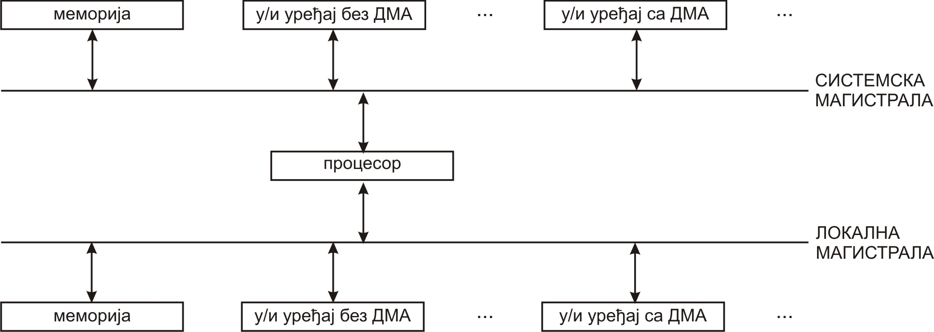

Слика 3.0 Систем са системском и локалном магистралом [1]

На слици 3.0.1 је дато повезивање процесора, меморије, U/I уређаја без DMA и U/I уређаја са DMA преко две магистрале које се називају синхрона магистрала и аасинхрона магистрала. Модули процесор и меморија повезани су на синхрону магистралу, а модули U/I уређаја без DMA и U/I уређаја са DMA повезани су на асинхрону магистралу. Модул адаптер је везан и на синхрону и на асинхрону магистралу. Приликом конфигурисања система адресни простор корисника се дели на два дела. Адресе из једног дела се користе за адресирање локација модула меморије који је повезана на синхрону магистралу, а други опсег адреса за адресирање локација модула у/и уређаја без DMA и U/I уређаја са DMA који су повезани на асинхрону магистралу. Процесор све циклусе реализује на синхроној магистрали. При томе на адресе из опсега адреса додељених модулу меморије реагује модул меморије, а на адресе из опсега адреса додељених модулима U/I уређаја без DMA и U/I уређаја са DMA реагује модул адаптер. Циклус са самим U/I уређајем без и са DMA реализује модул адаптер. У оваквим системима се синхрона магистрала обично реализују са подељеним циклусима.

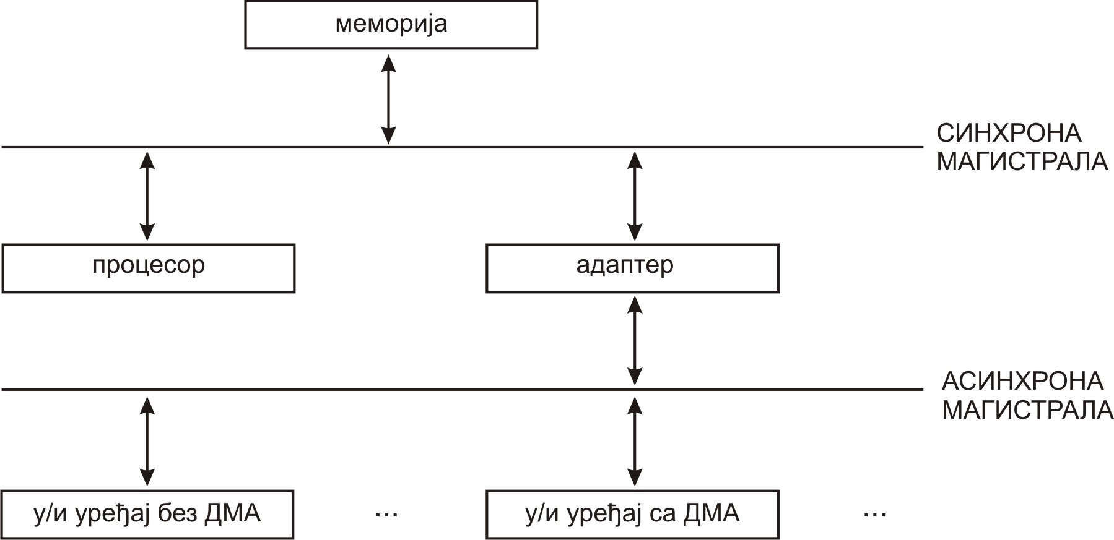

Слика 3.0.1 Систем са синхроном и асинхроном магистралом [1]

Подела магистрала

Магистрале се могу поделити на наменске и ненаменске. Наменске магистрале (слика 4.0) се користе за обављање специфичних функција. Основна предност им је изразито висока пропусност, а недостатак је што се у систем уграђује велики број оваквих магистрала. Ненаменске магистрале, зову се још и дељиве, користе се да обаве већи број функција.
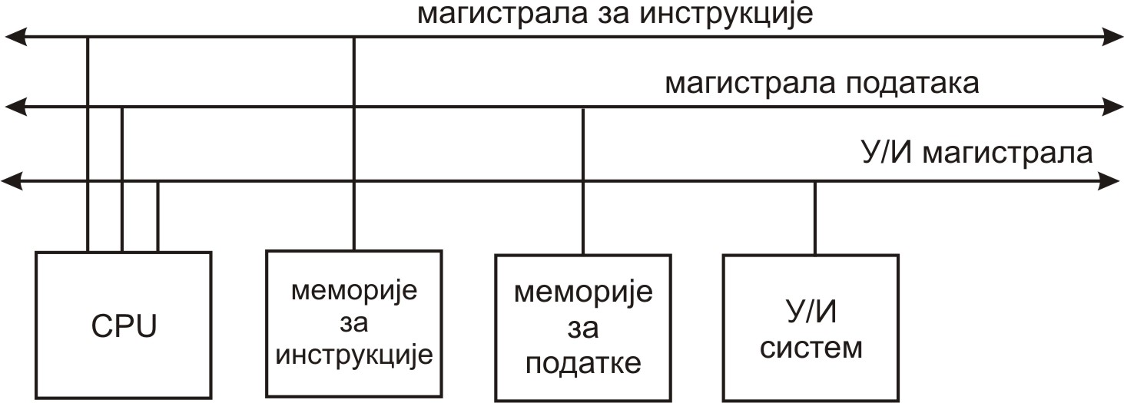
Слика 4.0 Систем заснован на наменским магистралама [1]
На слици 4.0.1 CPU је повезан са већим бројем јединица преко јединствене дељиве магистрале.
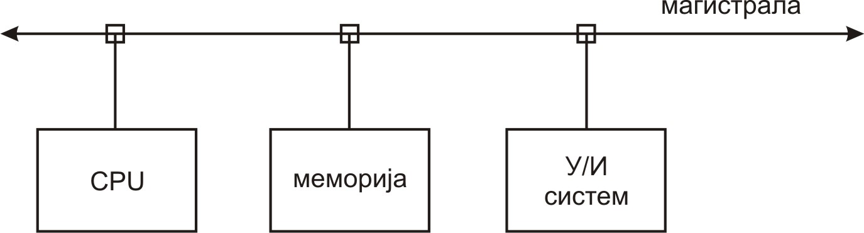
Слика 4.0.1 Систем заснован на ненаменској магистрали [1]

Класификација дељивих магистрала

Дељиве магистрале можемо сврстати у зависности од тога како је извршена подела функција система по плочама. Критеријум поделе може бити:
- тип ресурса или
- функција која се обавља.

Подела магистрала у зависности од типа ресурса
Ресурси истог типа пакују се у јединствену целину и повезују на магистралу. Комплетан мали рачунарски систем се формира повезивањем свих типова ресурса, CPU – меморија – U/I магистрала, као што је приказано на слици 4.1.1.
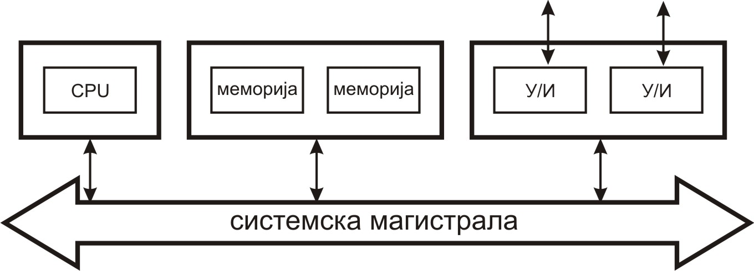
Слика 4.1.1 Систем заснован повезивањем свих типова ресурса [1]
Подела магистрала у зависности од функције
У овом случају врши се повезивање плоча које обављају полунезависне функције, слика 4.1.2.
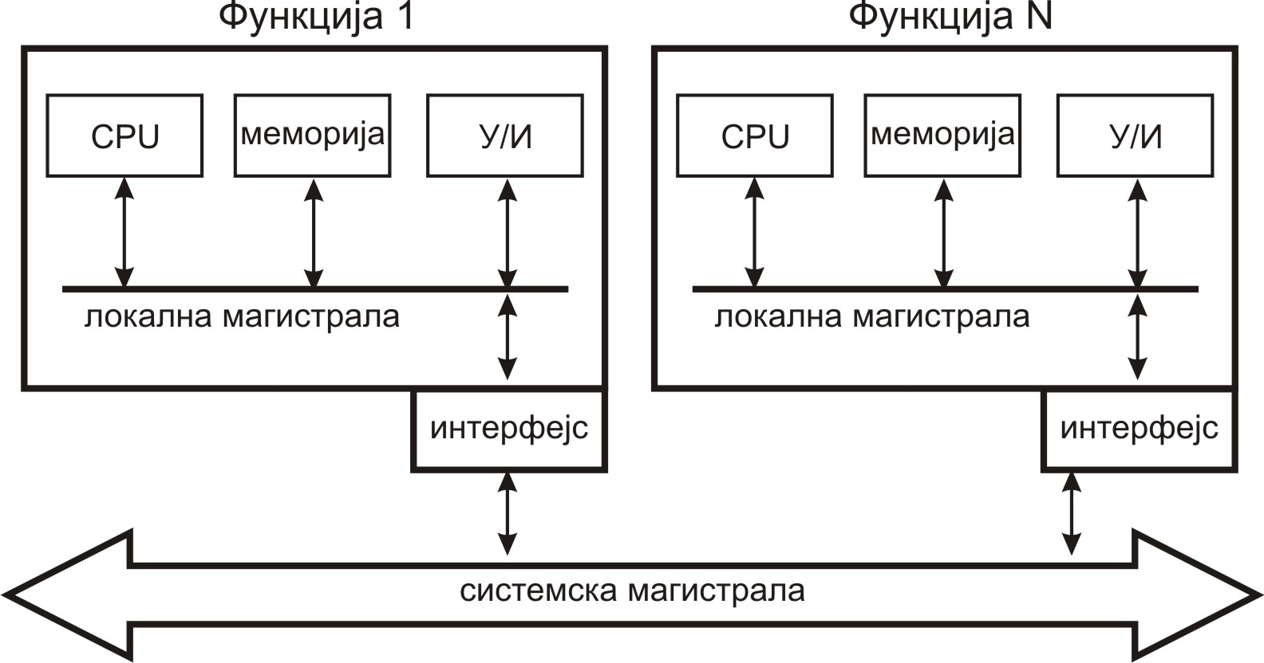
Слика 4.1.2 Систем заснован на повезивању већег броја плоча
које обављају различите функције [1]

Врсте магистрала

ISA магистрала

Да би се избегле некомпатибилности у раду, произвођачи рачунара су дефинисали стандард за AT магистралу назван ISA (енг. Industry Standard Architecture). Главне особине ISA магистрале (слика 5.1.1) су:
• 16 - битна магистрала података,
• 24 - битна адресна магистрала,
• 11 захтева за прекид (IRQ2-IRQ7, QRQ10-IRQ12 и IRQ14-IRQ15 – IRQ -овима који недостају додељене су функције на системској плочи).
• 7 DMA канала
• максимална тактна фреквенција магистрале 8,33 MHz.
• подршка раду 0WS
• подршка рада алтернативном господару магистрале (преко DMA адаптер картица).

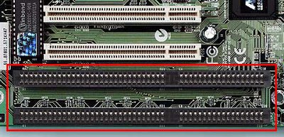

Слика 5.1.1 ISA магистрала [5]

EISA и Microchannel

Брзина преноса податка од 8,33 MB/s која се постиже код ISA није била задовољавајућа код процесора који раде са тактном фреквенцијом већом од 100 MHz. Због тога, крајем осамдесетих година предложена су следећа два нова стандарда за магистрале:
- Microchannel Architecture (MCA) - потпуно различит од ISA магистрале. MCA ради са тактном фреквенцијом од 10 MHz и може постићи брзину преноса од 160 MB/s (у 64-хитном bуr'st mode).
- EISA (Extended ISA) - сачувао је ISA компатибилност (преко посебног дво-нивовског конектора). Тактна фреквенција EISA магистрале остала је 8,33 MHz, али код 64-битног пакетног (bуrst) преноса може остварити брзина преноса од 133 MB/s.

Локална магистрала VESA

И поред топа што MCA и EISA магистрале обезбеђују проширење адресне и магистрале података а користе се чак и код PC машина заснованих на процесорима 386, 486 и Pentium, ипак су то само U/I магистрале које раде на релативно ниским тактним фреквенцијама (10 MHz и 8,33 MHz, респективно). Проблем са брзином се јавља када се у систем инсталирају видео картице новије генерације које да би ажурирали садржај графичких приказа треба да пребаце великом брзином неколико мегабај-лова података. Због тога су код оваквих апликација потребни брзи путеви за директни пренос података између процесора и меморије. Овакав тип апликације је био главни разлог да се роди идеја о увођењу локалне магистрале по којој се подаци преносе фреквенцијом са којом ради процесор. Две стандардизоване локалне магистрале које се данас користе су:

(а) VESA (енгл. Video Electronics Standards Association) - предвиђена да подржава рад видео картицама, магистрала која ради у комбинацији са слотовима;

(б) PCI (енгл. Peripheral Component Interconnect) - потпуно нови стандард магистрале пројектован да функционише као независан.

VESA магистрала ради са тактном фреквенцијом процесора. Теоретски максимум је рад при 66 MHz, али се рад при овој фреквенцији може остварити само ако је kontro-Icr уграђен на системској плочи. Преко buss/olova реална брзина је ипак дефинисана (ограничена) тактном фреквенцијом од 50 MHz. Основни циклус магистрале трајања је два тактна интервала. Код операције читања умеће се једно стање чекања.

PCI магистрала

PCI магистрала (слика 5.4.1) може бити изведена као 32-битна и 64-битна магистрала са мултиплексираним адресним и линијама података. PCI интерфејс захтева минимум 47 линија за уређење које раде само као слуге, односно 49 линија за господаре за успешно руковање подацима и адресама, контролом интерфејса, арбитражом и системским функцијама. Слика 5.4.2 приказује линије сврстане у функционалне групе. На левој страни су обавезне линије за сва уређења која се прикључују на PCI магистралу, а на десној опционе линије сигнала. Стрелица показује да је сигнал улазни и/или излазни за уређај који се прикључује на PCI магистралу. Знак # иза имена сигнала означава да је тај сигнал активан на нисконапонском нивоу. Уколико знак # није присутан логика је супротна.

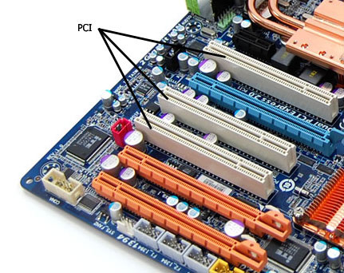
Слика 5.4.1 PCI магистрала [6]

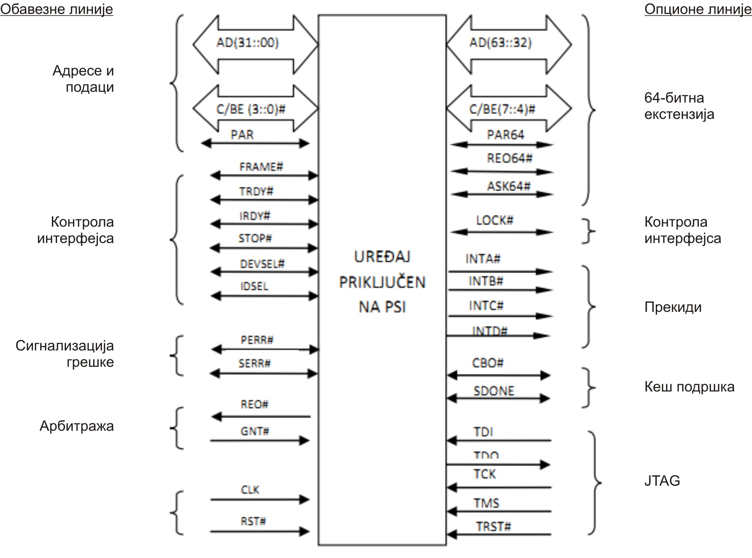
Слика 5.4.2 Линија сигнала магистрале [1]

- Системске линије,
- Адресне и линије података,
- Линије за контролу интерфејса,
- Линије за арбитражу,
- Линије за сигнализацију грешке
- Линије прекида,
- Линије за кеш поршку
- Линије за 64-битну екстензију магистрале,
- JTAG/граничне линије – линије за подршку тестираних процедура.

Основни механизам преноса на PCI магистрали је пренос блока података. Пренос блока података се састоји од једне фазе адресирања иза које следи једна или више фаза преноса података. Сви сигнали су важећи при растућој ивици тактног сигнала. За сигнале којима могу управљати више уређаја мора да постоји циклус примопредаје. Овај циклус је обавезан да би се избегао конфликт када један уређај завршава а други почиње са управљањем сигнала.

На следећој слици можемо видети како изгледа матична плоча која на себи има обичан PCI и PCI express и то у различитим варијантама.(слика 5.4.3)
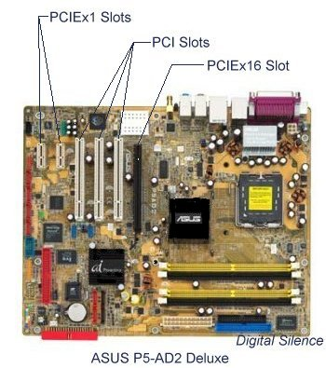
Слика 5.4.3 Матична плоча са PCI и PCI express варијантама [7]
Команде PCI магистрале дефинише тип трансакције коју господар захтева. Кодирање PCI команде је следеће:

0000 – примљен захтев за прекидом
0001 – специјални циклус
0010 – читање улаза/излаза
0011 – упис на улаз/излаз
0100 – резервисано
0101 – резервисано
0110 – читање меморије
0111 – упис у меморију
1000 – резервисано
1001 – резервисано
1010 – читање конфигурације
1011 – упис конфигурације
1100 – вишеструко читање меморије
1101 – циклус двоструког адресирања
1110 – читање линија меморије
1111 – упис и поништење меморије

Основна контрола свих преноса података на PCI магистрали изводи се помоћу три сигнала:

FRAME# - њиме управља господар да означи почетак и крај трансакције
IRDY# - њиме управља господар да означи да је спреман за пренос података
TRDY# - њиме управља слуга да означи да је спреман за пренос података

PCI express магистрала

PCI Express представља трећу генерацију брзих У/И магистрала (стари назив 3GIO - 3rd Generation I/O) које се користе за међусобно повезивање периферних уређаја.
PCI Express је серијска магистрала код које се комуникација остварује по принципу тачка-ка-тачки . То значи, да су једном везом повезана само два уређаја, чиме се смањује електрично оптерећење на вези, а тиме се стварају услови за примену виших тактних фреквенција, односно за већу брзину преноса. Почетком 2007 године дефинисан је нови стандард PCI Express 2.0 са брзином преноса од 5 Gbit/s. Серијска веза између два уређаја има за последицу мањи број линија на штамапним плочама чиме се поједностављује њихово пројектовање и цена. Веза која спаја два PCI Express уређаја зове се ЛИНК. Линк се састоји од x1, x2, x4, x8, x12, x16 или x32 пара проводника за сваки смер преноса података. Ови сигнални парови зову се траке.
Физичка веза измеду два PCI Express уређаја зове се Линк. Сваки Линк састоји се од 1, 2, 4, 8, 12, 16 или 32 пара проводника за сваки смер преноса података (слика 5.6.1). Као што је вец рецено, ови сигнални парови зову се траке (Lanes). У зависности од броја трака Линк-ови могу бити типа: x1, x2, x4, x8, x12, x16 и x32. Свака трака за пренос података састоји се од два диференцијална пара проводника - по један пар за сваки смер. Другим речима, свака трака садржи 4 проводне линије. Број трака одређује пројектант у зависности од потребних перформанси магистрале. Оно по чему се PCI Express такође разликује од својих претходника јесте проширивост. У зависности од потреба број трака за пренос података може се увећавати и на тај начин се може постићи већа пропусност. Тако се, на пример, Линк типа x1 састоји од једне траке за податке, тј. садржи по један диференцијални пар за сваки смер, што укупно чини 4 сигнала. Линк типа x32 садржи 32 траке за податке, односно 128 сигналних линија. Број линија за податке исти је у оба смера.

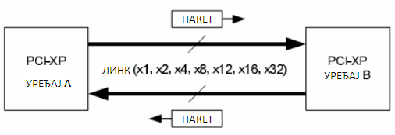
Слика 5.6.1 PCI Express линк [1]

PCI Express подржава исте адресне просторе као и PCI: меморијски, U/I и конфигурациони адресни простор. Максимални конфигурациони простор за сваку функцију проширен је са 256kB на 4kB. Међутим, да би овај, додатни конфигурациони простор могао да се користи потребни су нови оперативни системи, драјвери и кориснички програми. Такође, постоји и нови адресни простор који је резервисан за поруке. Порукама се у PCI Express архитектури преносе различите команде за које су се раније користиле засебне сигналне линије, као што су прекиди, информације о грешкама, и информације везане за управљање потрошњом. Порукама се преносе и неке друге информације које дефинишу сами произвођачи.

PCI - X магистрала

PCI-X верзија 1.0 (слика 5.7.1), додатак високе перформансе спецификацији PCI локалне магистрале, развијен заједничким напорима од стране фирми IBM, Hewlett-Packard и Compaq - иначе конкурената на тржишту PC сервера - био је једногласно одобрен од стране Специјалне интересне групе за периферијске компоненте (PCI SIG) у јесен 1999. године.


Слика 5.7.1 PCI-X магистрала [8]

Поптуно уназад компатибилан са PCI стандардом, PCI -X виђен је као тренутно решење за повећане захтеве за улазом/излазом од стране апликација великог пропусног опсега за предузећа, као што су Gigabit Ethernet, Fibre Channel, Ultra3 SCSI и графика високе перформансе. PCI -X не повећава само брзину PCI магистрале, него и број слотова велике брзине. У садашњој конструкцији, PCI слотови раде на 33 MHz, а један слот може да ради на 66 MHz. PCI-X удвостручава садашњу перформансу стандардног PCI система, подржавајући један слот од 64-бита на 133 MHz, што даје укупну пропусну моћ од 1 Gb у секунди. Нова спецификација такође има појачани протокол ради повећања ефикасности преноса података и поједностављења електричних временских захтева, што је важан чинилац на вишим учестаностима генератора такта. Због свих тих добитака у перформанси, PCI -X је био постављен као привремена технологија, док сва три продавца развијају дугорочнију архитектуру улазно/излазне магистрале која је названа Future I/O. Мада је могућа употреба широм целе рачунарске индустрије, очекује се да почетна примена PCI -X буде у производима типа сервера и радних станица, уграђених система и у окружењу комуникације података.

Као значајан развој, виђен је симболизам картела произвођача који стварају промене у архитектури PC сервера, без консултовања фирме Intel. Суштина спора је у томе ко ће добити контролу над будућом улазно/излазном технологијом сервера. Група PCI -X већ забринута због Intel-ове растуће доминације у пословању са хардвером - очекује да отме део контроле развијањем и дефинисањем улазно/излазних стандарда следеће генерације, за који се надају да ће их Интел евентуално подржати.

Упоредне карактеристике

У табели 1.1 приказане су PCI магистрале које су претходиле PCI Express магистрали и то: PCI магистрала на 33 MHz, PCI магистрала на 66 MHz, PCI-X магистрале на 66/133 MHz, PCI-X магистрале на 266/533 MHz и најзад PCI Express.
Тип магистрале | Верзија | Година појављивања
PCI 33 MHz | 2.0 | 1993
PCI 66 MHz | 2.1 | 1995
PCI-X 66MHz i 133 MHz | 1.0 | 1999
PCI-X 266MHz i 533 MHz | 2.0 | 2002
PCI Express | 1.0 | 2002
PCI Express | 2.0 | 2007
Табела 1.1 PCI магистрале које су претхоdиле PCI Express [1]

Улазно – излазне магистрале SCSI и USB

Насупрот системским магистралама PCI, ISA EISA и MCA које смо већ описали, SCSI и USB су пројектоване као периферне магистрале. При овоме, SCSI је у суштини паралелна магистрала која нуди високе перформансе и стандардно се користи као интерфејс за драјвове хард диска, магнетних трака и CD-ROM плејер-а. Са друге стране, USB је серијска магистрала намењена за спрегу периферија које раде на ниским или високим брзинама какви су миш, тастатуре и модеми.
Периферна магистрала SCSI (енгл. Small Computer Systems Interface ) је пројектована као U/I магистрала за микрорачунарске периферије. SCSI се користи за управљање јединицама магнетне траке, CD-ROM плајер-а, видео скенера и других уређаја. Типичне брзине са којима раде SCSI адаптери налазе се у опсегу од 1 до 10 MB/s. Брзине преноса од неколико MB/s су типичне за драјвове магнетних трака, оптичких драјвова, CD-ROM читача. У суштини SCSI као магистрала није пројектована за пренос података при великим брзинама него више као интелигентна магистрала која је у стању од стране процесора да прихвати команде високог нивоа и жалим обави пренос података без интервенције CPU-а. Након издавања иницијалне команде могуће је остварити пренос података између два SCSI уређаја.

Постоје различите варијанте SCSI слотова и прикључака то можемо видети на слици 5.9.1.

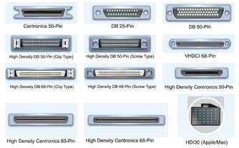
Слика 5.9.1 SCSI слотови и прикључци [9]
USB (енгл. Universai Serial Bus) је серијска магистрала за мале и средње брзине на коју се може повезати велики број периферија које срећемо код рада са PC машином, какве су миш, тастатура, штампач, модем, и др. Код USB-а корисник може у току рада PC машине да прикључује нове или раскида везу са постојећим периферијама, а да се при томе рад машине аутоматски прилагођава. USB подржава брзину преноса од 12 MB/s (брзи пренос) и 1,5 MB/s (спори пренос). USB је развијена и прихваћена данас од стране великог броја компанија (IBM, Intel, Compaq,Microsoft, NEC и др) и чини се да ће у периоду који наилази постати стандардна U/I магистрала за PC машине. Код рачунара који подржавају рад USB магистрале уређаји какви су тастатуре, миш, штампачи и модеми по-везују се на хост као чворови преко хуб-ова (средишта). Један типичан начин повезивања приказан је на слици 5.9.2.

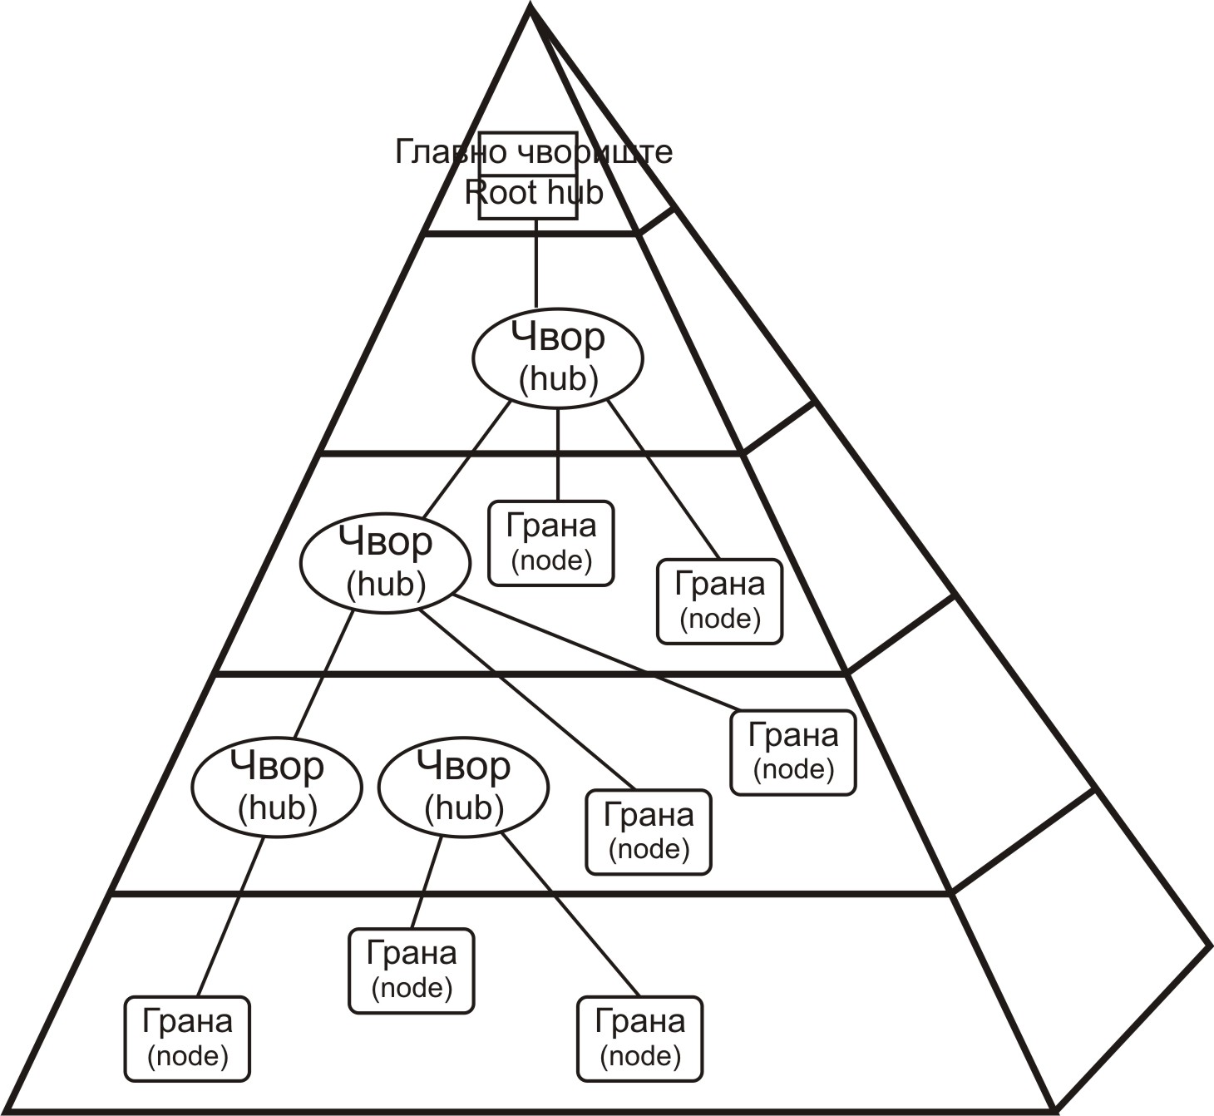
Слика 5.9.2 Повезивање USB уређаја преко хабова на чворове [2]

Стандардно систем може да има неколико хуб-ова на којима се прикључују различити уређаји. USB системи захтевају јединствени хост адаптер стандардно интегрисан као чип на системској плочи. Поред спреге са системским процесором хост остварује и проширење система преко роот-хуб. На слици 5.9.2 приказано је како хост/роот хуб обезбеђује проширење до три порта. Сваком уређају у оквиру USB система, у тренутку прикључења, додељује се јединствена адреса. Овај процес се назива нумерација магистрале (bus enumeration). На USB магистрали могуће је повезати до 127 различитих уређаја. На слици 5.9.3 је приказан USB уређај.

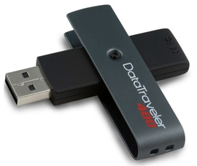
Слика 5.9.3 USB уређај [10]

Закључак

Колико је значајан систем магистрала говори и податак да се оне непрестано развијају и побољшавају како би се дошло до што бржих рачунарских система. Даљи развој рачунарских система ће у потпуности зависити од развоја магистрала унутар самог система. У овом раду су дати описи појмова магистрала као и њиховог функционисања што ће корисницима који нису довољно упућени у појам, функционисање и развој магистрала рачунарског система бити од користи да лакше увиде њихов значај.
У будућности, магистрале ће имати за циљ постизање бољих перформанси како би комуникација између елемената рачунарског система била што бржа и једноставнија. Како се рачунари развијају великом брзином, очекује се и да ће у будуће бити још нових решења за магистрале.

ЛИТЕРАТУРА

[1]. Јасна Радуловић, Архитектура рачунарских система, скрипта у електронском облику, Машински факултет у Kрагујевцу, 2003.
[2]. Миле Стојчев „ RISC, CISC i DSP процесори“ Електронски факултет Ниш,1997
[3]. Јован Ђорђевић „Архитектура и организација рачунара“, Београд 2005
[4]. М.К. Стојчев, Б.Д. Петровић „Архитектуре и програмирање микрорачунарских система заснованих на фамилији процесора 80x86“, Ниш 1999
[5]. http://www.slawomirzdunek.com/images/isa.jpg
[6].http://www.benchmark.pl/uploads/backend_img/fotki_recenzje/1981_poradnik_jak_kupic_plyte_glowna/pci.jpg
[7]. http://www.d-silence.com/articles/graphics/asus.jpg
[8]. http://elnexus.com/images/pci-slots.jpg
[9]. http://www.what-is-my-computer.com/images/scsi-ports.jpg
[10]. http://hardwaretechreview.com/wp-content/uploads/kingston-data-traveler-1.jpg

